***2da. Encuesta laboral para aplicar a Politécnicos que egresaron en 2005***

|  |  |  |
| --- | --- | --- |
| Área de estudio | | |
|  | Frecuencia | Porcentaje |
| Físico Matemáticas | 357 | 52.35 |
| Social Administrativa | 162 | 23.75 |
| Médico Biológicas | 163 | 23.9 |
| Total | 682 | 100 |

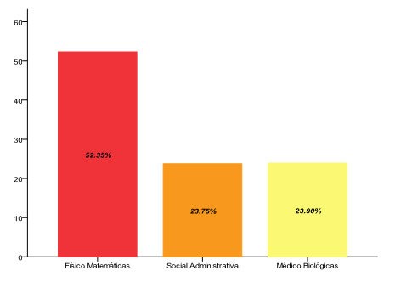

|  |  |  |
| --- | --- | --- |
| Unidad académica | | |
|  | Frecuencia | Porcentaje |
| E.S.I.Q.I.E. | 12 | 1.76 |
| E.S.F.M. | 32 | 4.69 |
| E.S.I.T. | 68 | 9.97 |
| E.S.COM | 32 | 4.69 |
| E.S.E. | 23 | 3.37 |
| E.S.T. | 25 | 3.67 |
| E.N.C.B. | 34 | 4.99 |
| E.S.M. | 14 | 2.05 |
| E.S.E.O. | 36 | 5.28 |
| U.P.I.I.C.S.A. | 71 | 10.41 |
| C.I.C.S. MILPA ALTA | 9 | 1.32 |
| U.P.I.B.I. | 20 | 2.93 |
| U.P.I.I.T.A. | 24 | 3.52 |
| C.I.C.S. STO. TOMAS | 70 | 10.26 |
| E.S.I.A. ZACATENCO | 16 | 2.35 |
| E.S.C.A. STO. TOMAS | 22 | 3.23 |
| E.S.I.M.E. AZCAPOTZALCO | 5 | 0.73 |
| E.S.I.A. TECAMACHALCO | 40 | 5.87 |
| E.S.C.A. TEPEPAN | 92 | 13.49 |
| E.S.I.M.E. CULHUACAN | 22 | 3.23 |
| E.S.I.A. TICOMAN | 4 | 0.59 |
| E.S.I.M.E. TICOMAN | 11 | 1.61 |
| Total | 682 | 100 |

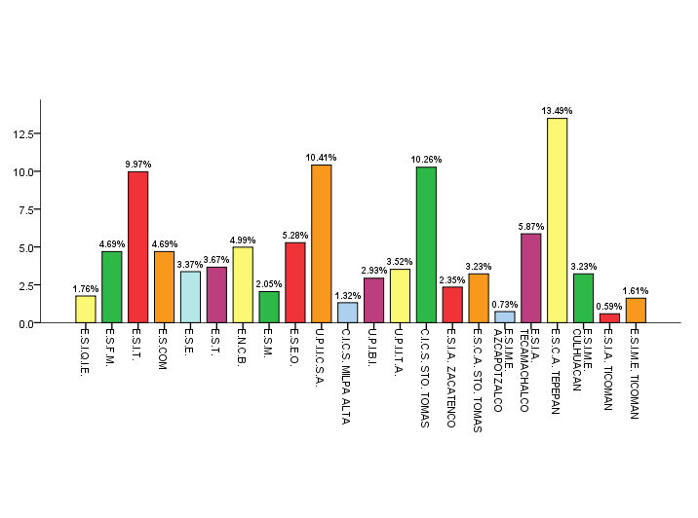

  




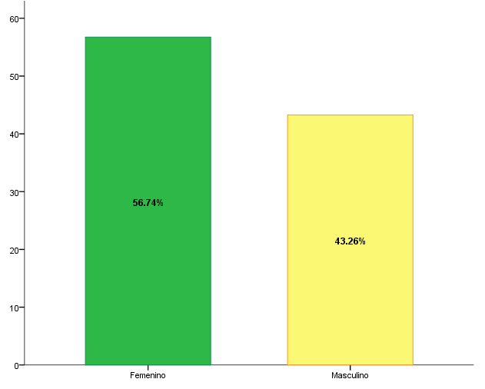



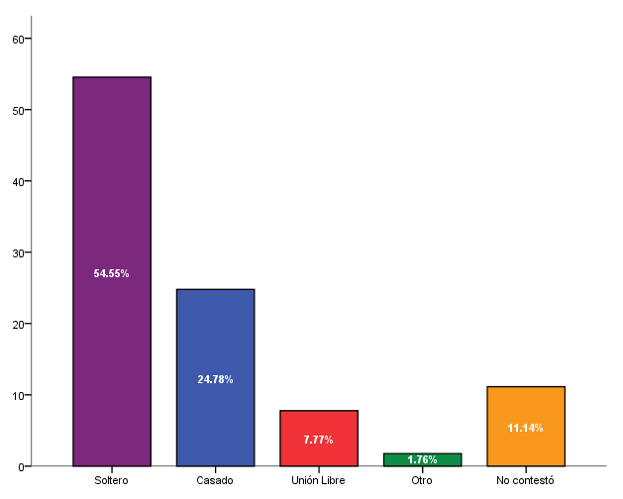



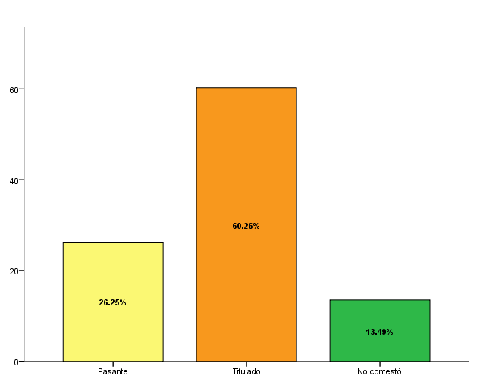

|  |  |  |
| --- | --- | --- |
| Sigues estudiando | | |
|  | Frecuencia | Porcentaje |
| SÍ | 134 | 19.65 |
| No | 466 | 68.33 |
| No contestó | 82 | 12.02 |
| Total | 682 | 100 |



|  |  |  |
| --- | --- | --- |
| ¿Qué estudias? | | |
|  | Frecuencia | Porcentaje |
| Cursos | 67 | 9.82 |
| Diplomados | 16 | 2.35 |
| Especialidades | 13 | 1.91 |
| Maestrías | 25 | 3.67 |
| Licenciatura | 2 | 0.29 |
| Doctorado | 9 | 1.32 |
| No sigue estudiando | 206 | 30.21 |
| No contestó | 344 | 50.44 |
| Total | 682 | 100 |



|  |  |  |
| --- | --- | --- |
| Te encuentras laborando | | |
|  | Frecuencia | Porcentaje |
| Nunca he laborado | 9 | 1.32 |
| No, pero si he laborado | 83 | 12.17 |
| SÍ | 512 | 75.07 |
| No contestó | 78 | 11.44 |
| Total | 682 | 100 |

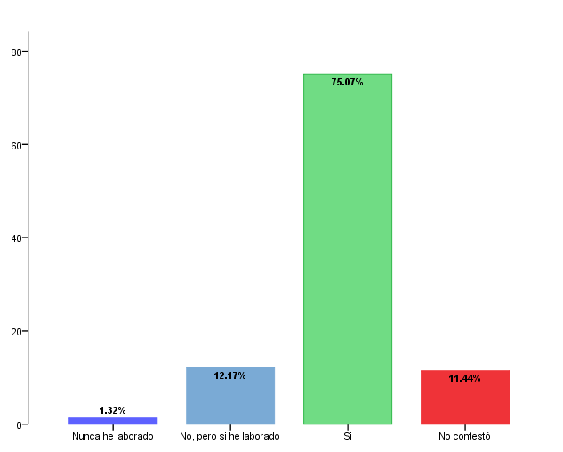

|  |  |  |
| --- | --- | --- |
| Tiempo que te llevó conseguir trabajo | | |
|  | Frecuencia | Porcentaje |
| Excesivo | 139 | 20.38 |
| Normal o Adecuado | 256 | 37.54 |
| Breve | 178 | 26.1 |
| No labora | 8 | 1.17 |
| No contestó | 101 | 14.81 |
| Total | 682 | 100 |

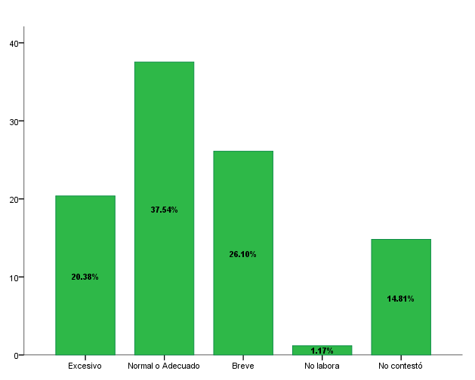

|  |  |  |
| --- | --- | --- |
| Único empleo | | |
|  | Frecuencia | Porcentaje |
| SÍ | 133 | 19.5 |
| No | 447 | 65.54 |
| No labora | 8 | 1.17 |
| No contestó | 94 | 13.78 |
| Total | 682 | 100 |
|  |  |  |

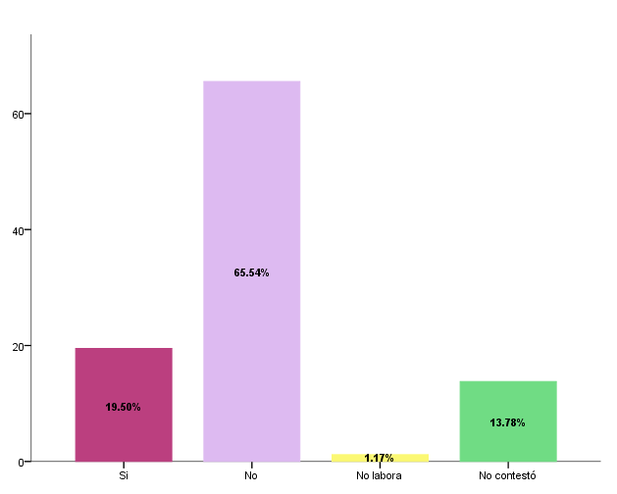

|  |  |  |
| --- | --- | --- |
| Veces que has cambiado de empleo | | |
|  | Frecuencia | Porcentaje |
| Una vez | 126 | 18.48 |
| Dos veces | 207 | 30.35 |
| Tres ó más veces | 128 | 18.77 |
| Único empleo | 53 | 7.77 |
| No labora | 8 | 1.17 |
| No contestó | 160 | 23.46 |
| Total | 682 | 100 |

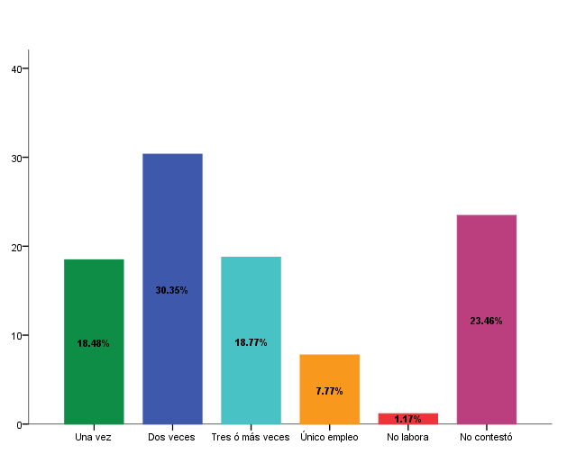

|  |  |  |
| --- | --- | --- |
| Puesto que ocupas u ocupaste | | |
|  | Frecuencia | Porcentaje |
| Ejecutivo de mandos medios | 109 | 15.98 |
| Empleado u operativo profesional | 293 | 42.96 |
| Profesional independiente | 30 | 4.4 |
| Auxiliar | 44 | 6.45 |
| Empleado no profesional | 9 | 1.32 |
| Otro (especifica) | 17 | 2.49 |
| No labora | 8 | 1.17 |
| No contestó | 172 | 25.22 |
| Total | 682 | 100 |

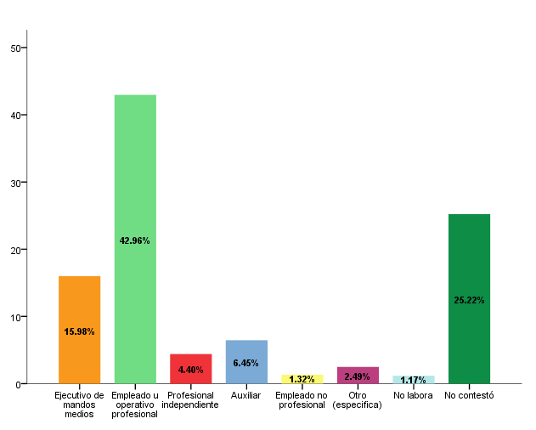

|  |  |  |
| --- | --- | --- |
| Requisitos para conseguir empleo | | |
|  | Frecuencia | Porcentaje |
| Tener título de licenciatura | 128 | 18.77 |
| Aprobar los exámenes de selección | 155 | 22.73 |
| Dominio de otro idioma | 24 | 3.52 |
| Manejo de tecnología | 71 | 10.41 |
| Experiencia | 175 | 25.66 |
| Otro | 38 | 5.57 |
| No labora | 10 | 1.47 |
| No contestó | 81 | 11.88 |
| Total | 682 | 100 |

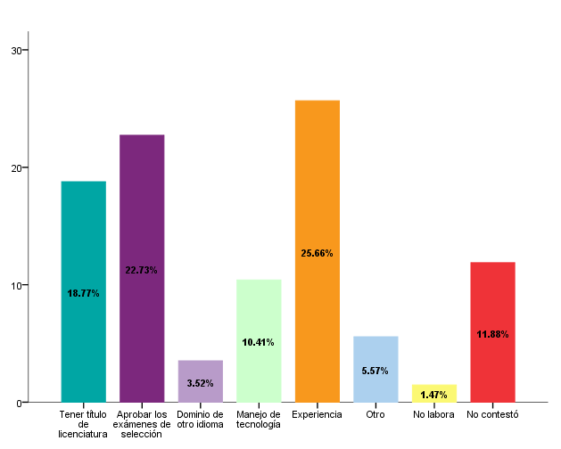

|  |  |  |
| --- | --- | --- |
| Como calificarías tu actual trabajo | | |
|  | Frecuencia | Porcentaje |
| Mala | 6 | 0.88 |
| Regular | 77 | 11.29 |
| Bueno | 357 | 52.35 |
| Excelente | 105 | 15.4 |
| No labora | 10 | 1.47 |
| No contestó | 127 | 18.62 |
| Total | 682 | 100 |

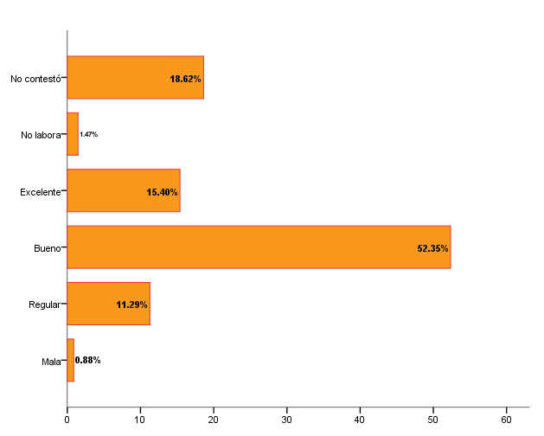

|  |  |  |
| --- | --- | --- |
| ¿Por qué medio te enteraste de tu actual trabajo? | | |
|  | Frecuencia | Porcentaje |
| Periódico | 22 | 3.23 |
| Internet | 157 | 23.02 |
| Bolsa Institucional del IPN | 57 | 8.36 |
| Feria de empleo | 20 | 2.93 |
| Un familiar | 68 | 9.97 |
| Un amigo | 184 | 26.98 |
| Otro | 74 | 10.85 |
| No labora | 10 | 1.47 |
| No contestó | 90 | 13.2 |
| Total | 682 | 100 |

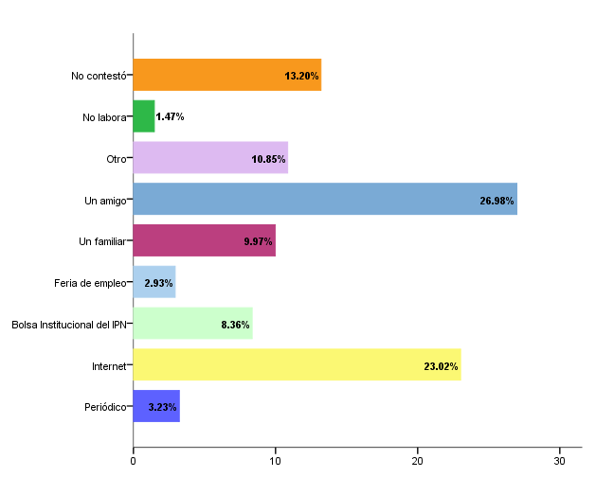

|  |  |  |
| --- | --- | --- |
| Factores que te motivaron a cambiar de empleo | | |
|  | Frecuencia | Porcentaje |
| Económico | 256 | 37.54 |
| Familiar | 27 | 3.96 |
| Desarrollo Profesional | 192 | 28.15 |
| Otro | 54 | 7.92 |
| No labora | 10 | 1.47 |
| No contestó | 143 | 20.97 |
| Total | 682 | 100 |

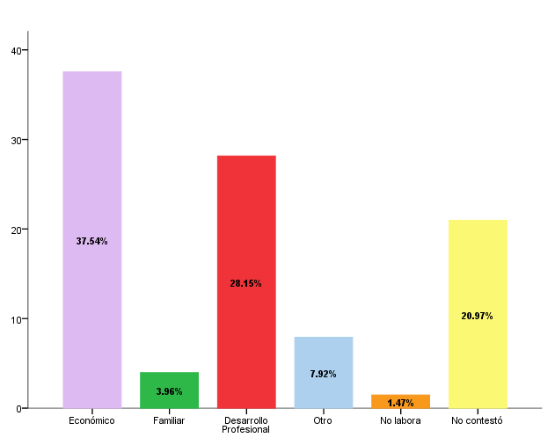

|  |  |  |
| --- | --- | --- |
| Principales obstáculos al buscar tu último empleo | | |
|  | Frecuencia | Porcentaje |
| Falta de título Profesional | 69 | 10.12 |
| Saturación del mercado laboral | 130 | 19.06 |
| Invasión del campo profesional por otros profesionistas | 42 | 6.16 |
| Preferencia por egresados técnicos de otros sistemas educativos | 21 | 3.08 |
| Profesión poco conocida | 23 | 3.37 |
| Problemas de horario | 43 | 6.3 |
| Ninguno | 241 | 35.34 |
| No labora | 8 | 1.17 |
| No contestó | 105 | 15.4 |
| Total | 682 | 100 |

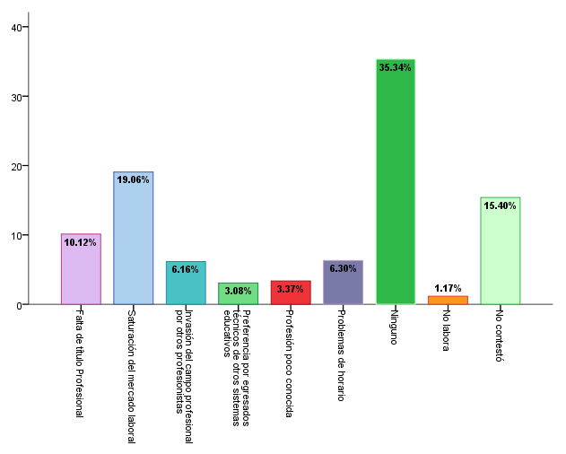

|  |  |  |
| --- | --- | --- |
| Tamaño de la empresa | | |
|  | Frecuencia | Porcentaje |
| Micro | 81 | 11.88 |
| Pequeña | 95 | 13.93 |
| Mediana | 128 | 18.77 |
| Grande | 267 | 39.15 |
| No labora | 8 | 1.17 |
| No contestó | 103 | 15.1 |
| Total | 682 | 100 |

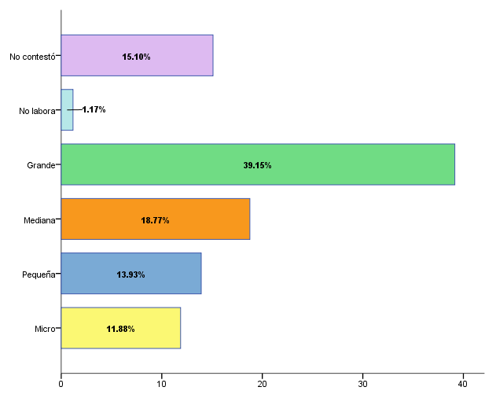

|  |  |  |
| --- | --- | --- |
| Tipo de empresa | | |
|  | Frecuencia | Porcentaje |
| Pública | 126 | 18.48 |
| Privada | 466 | 68.33 |
| No labora | 8 | 1.17 |
| No contestó | 82 | 12.02 |
| Total | 682 | 100 |

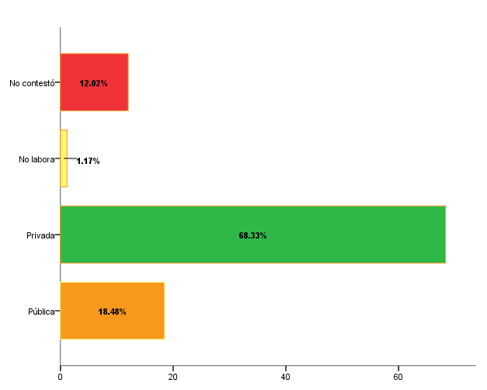

|  |  |  |
| --- | --- | --- |
| Los conocimientos de licenciatura, te han servido en tu desempeño laboral | | |
|  | Frecuencia | Porcentaje |
| Sí | 544 | 79.77 |
| No | 43 | 6.3 |
| No labora | 8 | 1.17 |
| No contestó | 87 | 12.76 |
| Total | 682 | 100 |

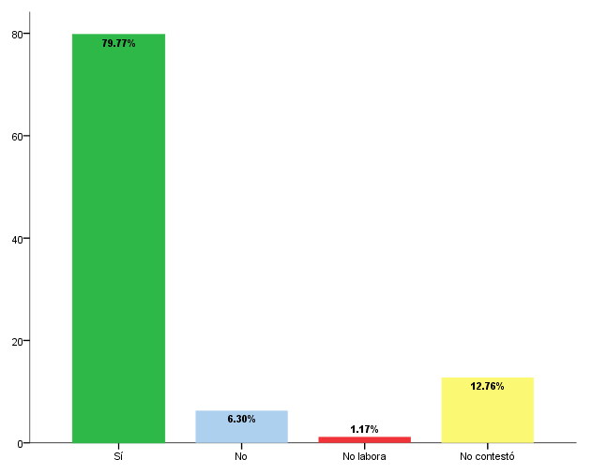

|  |  |  |
| --- | --- | --- |
| Has realizado un esfuerzo de autoaprendizaje | | |
|  | Frecuencia | Porcentaje |
| Sí | 512 | 75.07 |
| No | 77 | 11.29 |
| No labora | 8 | 1.17 |
| No contestó | 85 | 12.46 |
| Total | 682 | 100 |

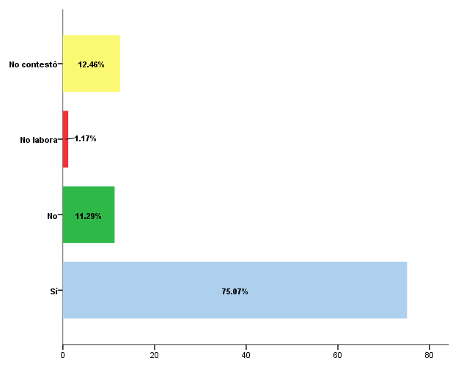

|  |  |  |
| --- | --- | --- |
| Calificación de tu trabajo en relación a tu desarrollo profesional | | |
|  | Frecuencia | Porcentaje |
| Excelente | 122 | 17.89 |
| Bien | 366 | 53.67 |
| Ni bien, ni mal | 85 | 12.46 |
| Mal | 12 | 1.76 |
| Muy mal | 6 | 0.88 |
| No labora | 8 | 1.17 |
| No contestó | 83 | 12.17 |
| Total | 682 | 100 |

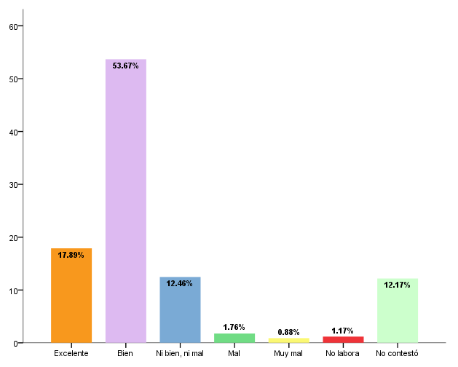

|  |  |  |
| --- | --- | --- |
| Calificación de tu trabajo en relación a tus ingresos | | |
|  | Frecuencia | Porcentaje |
| Excelente | 44 | 6.45 |
| Bien | 312 | 45.75 |
| Ni bien, ni mal | 158 | 23.17 |
| Mal | 64 | 9.38 |
| Muy mal | 14 | 2.05 |
| No labora | 8 | 1.17 |
| No contestó | 82 | 12.02 |
| Total | 682 | 100 |

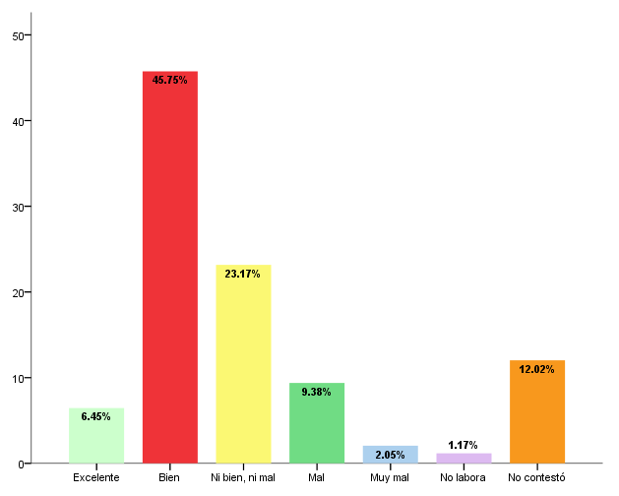

|  |  |  |
| --- | --- | --- |
| Tipo de contratación | | |
|  | Frecuencias | Porcentaje |
| Contrato por obra o tiempo determinado | 182 | 13.34 |
| Base | 410 | 30.06 |
| Confianza | 219 | 16.06 |
| Honorarios | 200 | 14.66 |
| Por proyecto | 57 | 4.18 |
| Comisión | 21 | 1.54 |
| Otra | 37 | 2.71 |
| Único empleo | 1 | 0.07 |
| No labora | 16 | 1.17 |
| No contestó | 221 | 16.20 |
| Total | 1364 | 100 |
| a. Agrupación |  |  |

|  |  |  |
| --- | --- | --- |
| El trabajo que realizas es afin a tu carrera | | |
|  | Frecuencia | Porcentaje |
| Sí | 508 | 37.24 |
| No | 70 | 5.13 |
| No labora | 28 | 2.05 |
| No contestó | 521 | 38.20 |
| 25% | 1 | 0.07 |
| 30% | 5 | 0.37 |
| 40% | 6 | 0.44 |
| 50% | 14 | 1.03 |
| 60% | 9 | 0.66 |
| 70% | 18 | 1.32 |
| 75% | 4 | 0.29 |
| 80% | 25 | 1.83 |
| 85% | 4 | 0.29 |
| 95% | 1 | 0.07 |
| 100% | 147 | 10.78 |
| Total | 1364 | 100 |
| a. Agrupación |  |  |

|  |  |  |
| --- | --- | --- |
| Los conocimientos que aplicas en tu puesto de trabajo, los adquiriste:  (En tu primer empleo) | | |
|  | Frecuencia | Porcentaje |
| CECyT | 48 | 7.04 |
| Licenciatura | 412 | 60.41 |
| Diplomados | 6 | 0.88 |
| Cursos | 15 | 2.20 |
| Experiencia Laboral | 83 | 12.17 |
| No labora | 8 | 1.17 |
| No contestó | 110 | 16.13 |
| Total | 682 | 100 |

|  |  |  |
| --- | --- | --- |
| Los conocimientos que aplicas en tu puesto de trabajo, los adquiriste: (En tu actual empleo) | | |
|  | Frecuencia | Porcentaje |
| Cursos | 42 | 6.16 |
| Diplomados | 22 | 3.23 |
| Licenciatura | 323 | 47.36 |
| Especialidad | 10 | 1.47 |
| Maestría | 16 | 2.35 |
| Doctorado | 1 | 0.15 |
| Experiencia Laboral | 135 | 19.79 |
| No labora | 8 | 1.17 |
| No contestó | 125 | 18.33 |
| Total | 682 | 100 |

**Grado de exigencia que enfrentas en tu trabajo conforme a los siguientes aspectos:**

|  |  |  |
| --- | --- | --- |
| Conocimientos generales de la disciplina | | |
|  | Frecuencia | Porcentaje |
| Ninguna exigencia | 9 | 1.32 |
| Poca exigencia | 96 | 14.08 |
| Exigencias | 273 | 40.03 |
| Mucha exigencia | 187 | 27.42 |
| No labora | 8 | 1.17 |
| No contestó | 109 | 15.98 |
| Total | 682 | 100 |

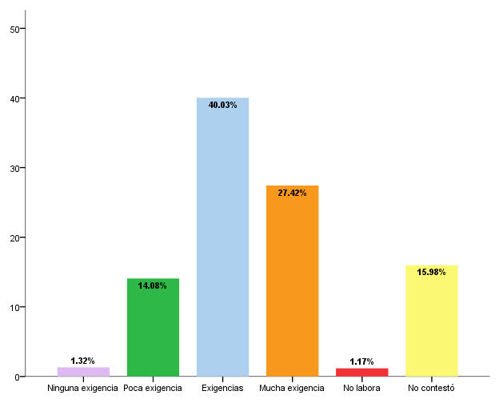

|  |  |  |
| --- | --- | --- |
| Conocimientos de lenguas extranjeras | | |
|  | Frecuencia | Porcentaje |
| Ninguna exigencia | 110 | 16.13 |
| Poca exigencia | 221 | 32.4 |
| Exigencias | 117 | 17.16 |
| Mucha exigencia | 116 | 17.01 |
| No labora | 8 | 1.17 |
| No contestó | 110 | 16.13 |
| Total | 682 | 100 |

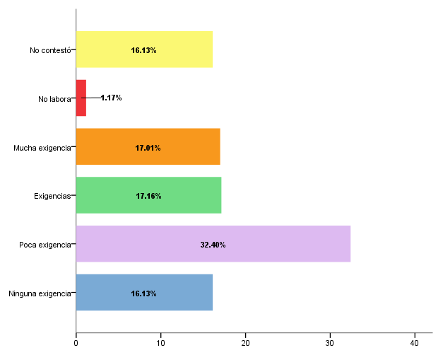

|  |  |  |
| --- | --- | --- |
| Conocimientos especializados | | |
|  | Frecuencia | Porcentaje |
| Ninguna exigencia | 31 | 4.55 |
| Poca exigencia | 129 | 18.91 |
| Exigencias | 226 | 33.14 |
| Mucha exigencia | 175 | 25.66 |
| No labora | 8 | 1.17 |
| No contestó | 113 | 16.57 |
| Total | 682 | 100 |

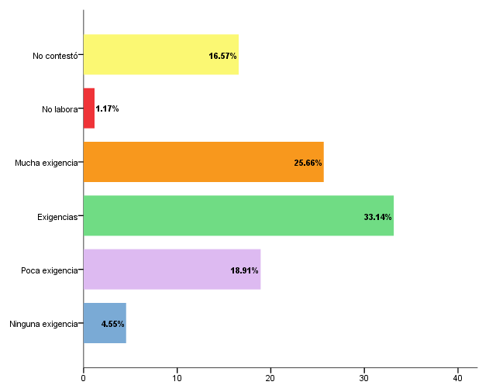

|  |  |  |
| --- | --- | --- |
| Habilidad para el manejo de paquetes computacionales | | |
|  | Frecuencia | Porcentaje |
| Ninguna exigencia | 21 | 3.08 |
| Poca exigencia | 116 | 17.01 |
| Exigencias | 228 | 33.43 |
| Mucha exigencia | 200 | 29.33 |
| No labora | 8 | 1.17 |
| No contestó | 109 | 15.98 |
| Total | 682 | 100 |

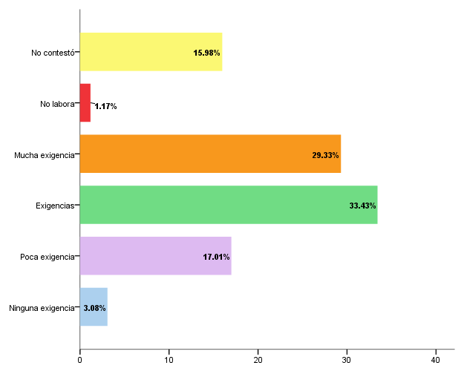

|  |  |  |
| --- | --- | --- |
| Razonamiento lógico y analítico | | |
|  | Frecuencia | Porcentaje |
| Ninguna exigencia | 9 | 1.32 |
| Poca exigencia | 58 | 8.5 |
| Exigencias | 196 | 28.74 |
| Mucha exigencia | 301 | 44.13 |
| No labora | 8 | 1.17 |
| No contestó | 110 | 16.13 |
| Total | 682 | 100 |

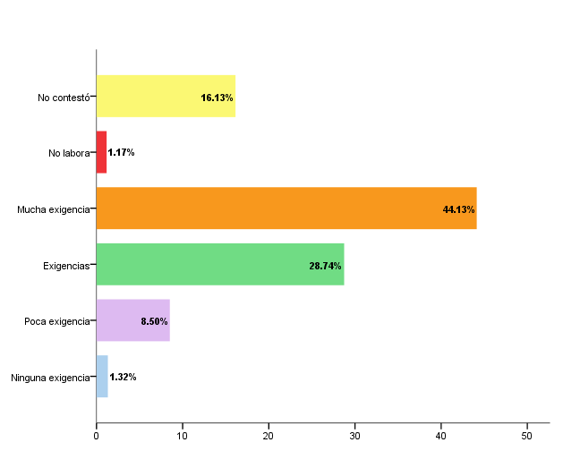

|  |  |  |
| --- | --- | --- |
| Habilidad para la aplicación del conocimiento | | |
|  | Frecuencia | Porcentaje |
| Ninguna exigencia | 10 | 1.47 |
| Poca exigencia | 54 | 7.92 |
| Exigencias | 207 | 30.35 |
| Mucha exigencia | 291 | 42.67 |
| No labora | 8 | 1.17 |
| No contestó | 112 | 16.42 |
| Total | 682 | 100 |

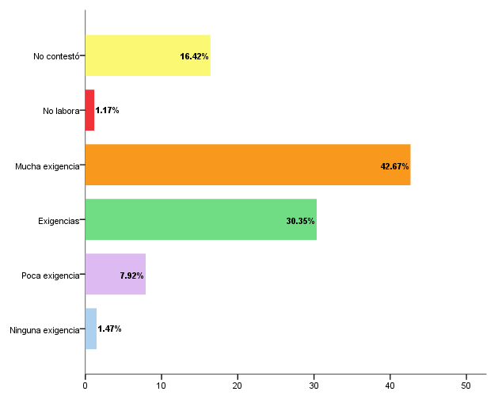

|  |  |  |
| --- | --- | --- |
| Habilidad para tomar decisiones | | |
|  | Frecuencia | Porcentaje |
| Ninguna exigencia | 6 | 0.88 |
| Poca exigencia | 40 | 5.87 |
| Exigencias | 179 | 26.25 |
| Mucha exigencia | 339 | 49.71 |
| No labora | 8 | 1.17 |
| No contestó | 110 | 16.13 |
| Total | 682 | 100 |

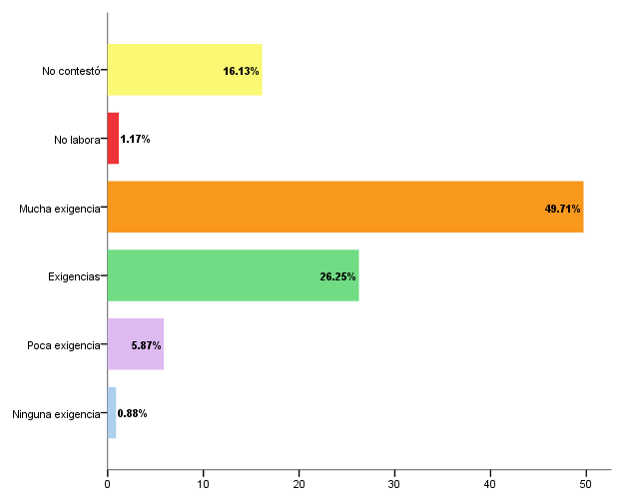

|  |  |  |
| --- | --- | --- |
| Habilidad para identificar problemas y encontrar soluciones | | |
|  | Frecuencia | Porcentaje |
| Ninguna exigencia | 6 | 0.88 |
| Poca exigencia | 26 | 3.81 |
| Exigencias | 190 | 27.86 |
| Mucha exigencia | 342 | 50.15 |
| No labora | 8 | 1.17 |
| No contestó | 110 | 16.13 |
| Total | 682 | 100 |

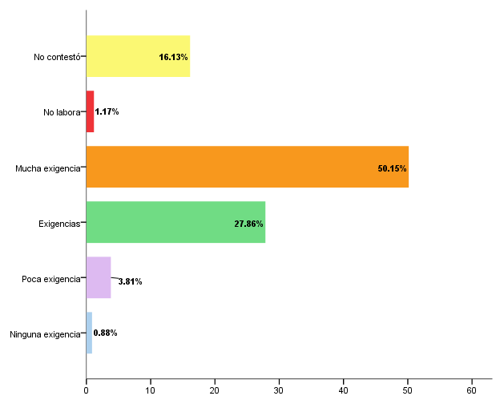

|  |  |  |
| --- | --- | --- |
| Búsqueda de información pertinente y actualizada | | |
|  | Frecuencia | Porcentaje |
| Ninguna exigencia | 11 | 1.61 |
| Poca exigencia | 69 | 10.12 |
| Exigencias | 231 | 33.87 |
| Mucha exigencia | 251 | 36.8 |
| No labora | 8 | 1.17 |
| No contestó | 112 | 16.42 |
| Total | 682 | 100 |

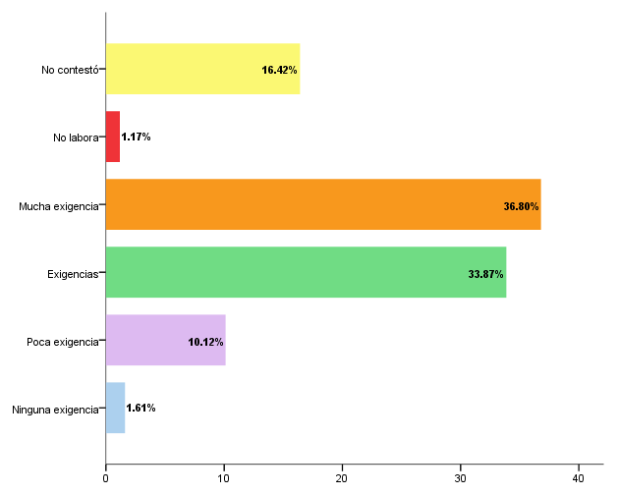

|  |  |  |
| --- | --- | --- |
| Habilidad para procesar y utilizar la información | | |
|  | Frecuencia | Porcentaje |
| Ninguna exigencia | 6 | 0.88 |
| Poca exigencia | 54 | 7.92 |
| Exigencias | 233 | 34.16 |
| Mucha exigencia | 269 | 39.44 |
| No labora | 8 | 1.17 |
| No contestó | 112 | 16.42 |
| Total | 682 | 100 |

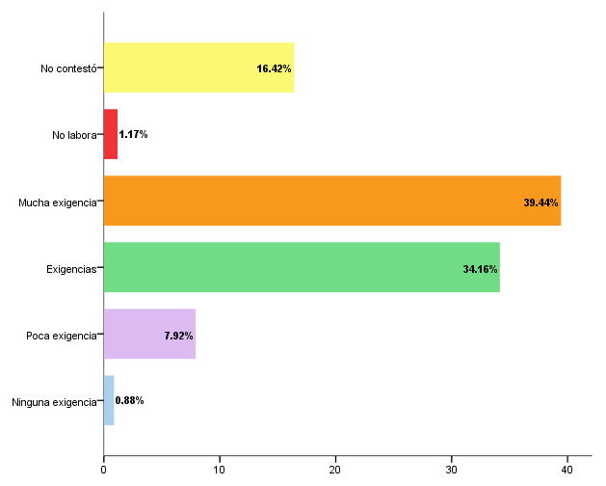

|  |  |  |
| --- | --- | --- |
| Habilidad para trabajar en equipo | | |
|  | Frecuencia | Porcentaje |
| Ninguna exigencia | 13 | 1.91 |
| Poca exigencia | 67 | 9.82 |
| Exigencias | 180 | 26.39 |
| Mucha exigencia | 302 | 44.28 |
| No labora | 8 | 1.17 |
| No contestó | 112 | 16.42 |
| Total | 682 | 100 |

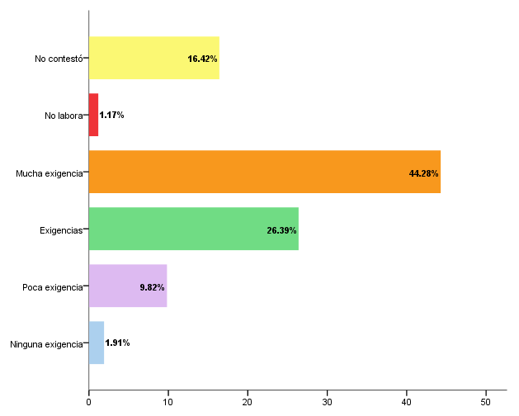

|  |  |  |
| --- | --- | --- |
| Habilidad para las relaciones públicas | | |
|  | Frecuencia | Porcentaje |
| Ninguna exigencia | 14 | 2.05 |
| Poca exigencia | 64 | 9.38 |
| Exigencias | 196 | 28.74 |
| Mucha exigencia | 290 | 42.52 |
| No labora | 8 | 1.17 |
| No contestó | 110 | 16.13 |
| Total | 682 | 100 |

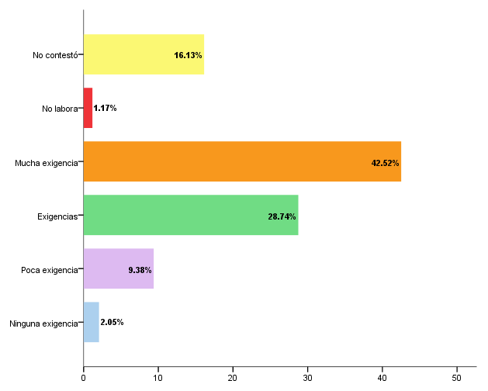

|  |  |  |
| --- | --- | --- |
| Habilidad para comunicación oral, escrita y gráfica | | |
|  | Frecuencia | Porcentaje |
| Ninguna exigencia | 16 | 2.35 |
| Poca exigencia | 69 | 10.12 |
| Exigencias | 197 | 28.89 |
| Mucha exigencia | 278 | 40.76 |
| No labora | 8 | 1.17 |
| No contestó | 114 | 16.72 |
| Total | 682 | 100 |

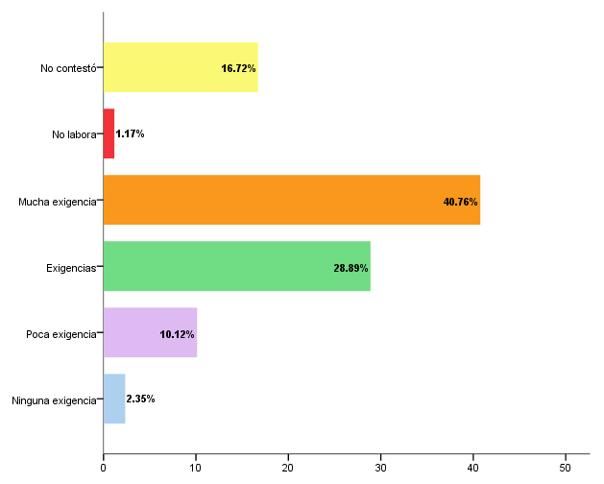

|  |  |  |
| --- | --- | --- |
| Puntualidad | | |
|  | Frecuencia | Porcentaje |
| Ninguna exigencia | 10 | 1.47 |
| Poca exigencia | 48 | 7.04 |
| Exigencias | 227 | 33.28 |
| Mucha exigencia | 277 | 40.62 |
| No labora | 8 | 1.17 |
| No contestó | 112 | 16.42 |
| Total | 682 | 100 |

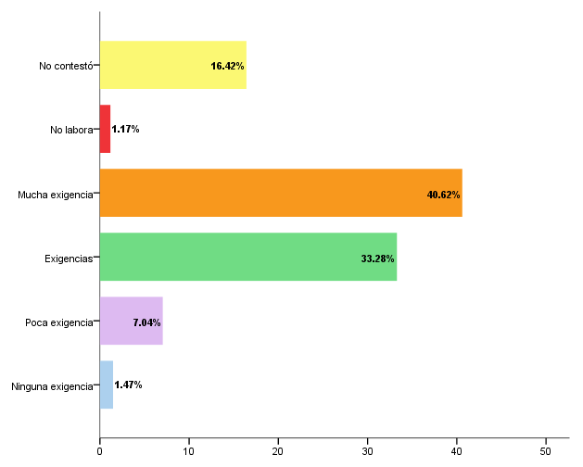

|  |  |  |
| --- | --- | --- |
| Buena presentación | | |
|  | Frecuencia | Porcentaje |
| Ninguna exigencia | 9 | 1.32 |
| Poca exigencia | 59 | 8.65 |
| Exigencias | 237 | 34.75 |
| Mucha exigencia | 256 | 37.54 |
| No labora | 8 | 1.17 |
| No contestó | 113 | 16.57 |
| Total | 682 | 100 |

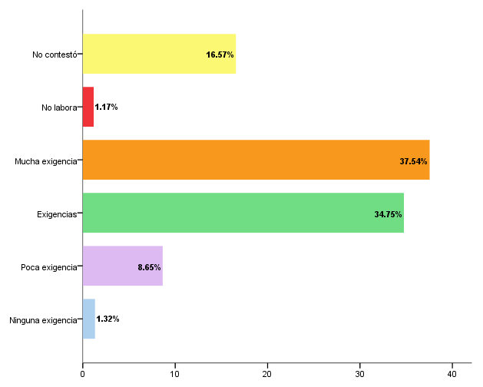

|  |  |  |
| --- | --- | --- |
| Creatividad e innovación | | |
|  | Frecuencia | Porcentaje |
| Ninguna exigencia | 19 | 2.79 |
| Poca exigencia | 66 | 9.68 |
| Exigencias | 229 | 33.58 |
| Mucha exigencia | 247 | 36.22 |
| No labora | 8 | 1.17 |
| No contestó | 113 | 16.57 |
| Total | 682 | 100 |

